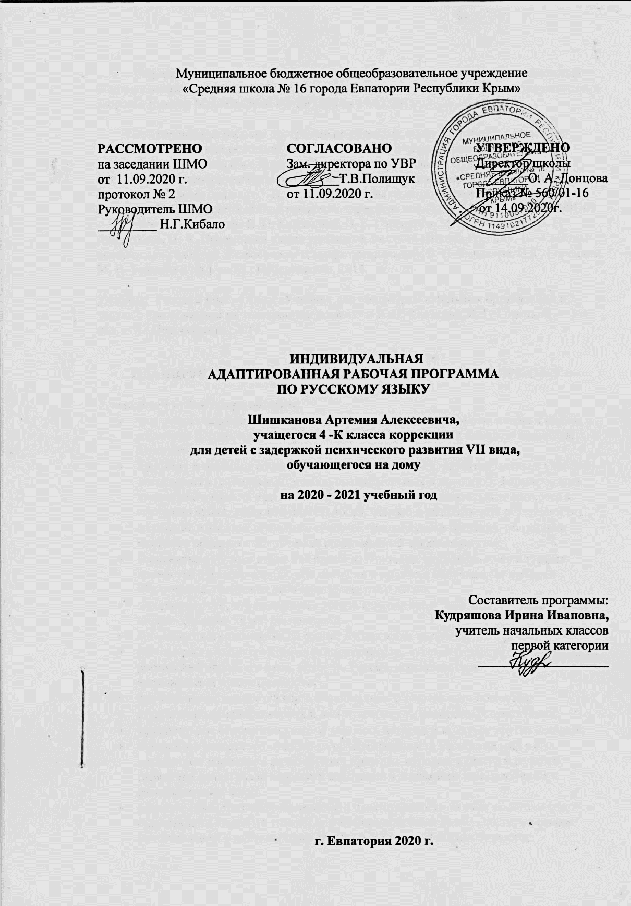

ИНДИВИДУАЛЬНАЯ
АДАПТИРОВАННАЯ РАБОЧАЯ ПРОГРАММА
ПО ИЗОБРАЗИТЕЛЬНОМУ ИСКУССТВУ

Шишканова Артемия Алексеевича,
учащегося 4 -К класса коррекции
для детей с задержкой психического развития VII вида,
обучающегося на дому

на 2020 - 2021 учебный год

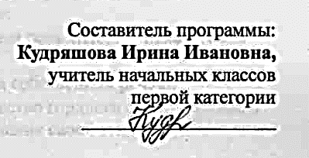
____________________

г. Евпатория 2020 г
Образовательный стандарт: Федеральный государственный образовательный стандарт НОО ОВЗ утвержденный приказом Минобразования России от 19.12.2014 г. № 1598
Адаптированная рабочая программа по изобразительному искусству для учащихся 2-4 классов коррекции, обучающихся с задержкой психического развития (ЗПР) (вариант 7.2), составлена на основе авторской программы: «Изобразительное искусство 1-4 классы», разработанной под руководством и редакцией народного художника России, академика РАО Б.М. Неменского (Издательство «Просвещение» 2015 год издания).
Учебник: Коротеева Е.И. /Под ред. Неменского Б.М. Изобразительное искусство 2 класс. Москва «Просвещение» 2014 г.
Коротеева Е.И. /Под ред. Неменского Б.М. Изобразительное искусство 3 класс. Москва «Просвещение» 2014 г.
Неменская Л.А. /Под ред. Неменского Б.М. Изобразительное искусство 4 класс. Москва «Просвещение» 2014

Планируемые результаты освоения учебного предмета:
Обучение изобразительному искусству детей с задержкой психического развития должно быть направлено на достижение комплекса следующих результатов.
Личностные результаты:
-чувство гордости за культуру и искусство Родины, своего народа;
уважительное отношение к культуре и искусству других народов нашей страны и мира в целом;
-понимание особой роли культуры и искусства в жизни общества и каждого отдельного человека;
-сформированность эстетических чувств, художественно-творческого мышления, наблюдательности и фантазии;
-сформированность эстетических потребностей (потребностей в общении с искусством, природой, потребностей в творческом отношении к окружающему миру, потребностей в самостоятельной практической творческой деятельности), ценностей и чувств;
-развитие этических чувств, доброжелательности и эмоционально-нравственной отзывчивости, понимания и сопереживания чувствам других людей;
-овладение навыками коллективной деятельности в процессе совместной творческой работы в команде одноклассников под руководством учителя;
-умение сотрудничать с товарищами в процессе совместной деятельности, соотносить свою часть работы с общим замыслом;
-умение обсуждать и анализировать собственную художественную деятельность и работу одноклассников с позиций творческих задач данной темы, с точки зрения содержания и средств его выражения.
Метапредметные результаты:
-освоение способов решения проблем творческого и поискового характера;
-овладение умением творческого видения с позиций художника, т. е. умением сравнивать, анализировать, выделять главное, обобщать;
-формирование умения понимать причины успеха/неуспеха учебной деятельности и способности конструктивно действовать даже в ситуациях неуспеха;
-освоение начальных форм познавательной и личностной рефлексии;
-овладение логическими действиями сравнения, анализа, синтеза, обобщения, классификации по родовидовым признакам;
-овладение умением вести диалог, распределять функции и роли в процессе выполнения коллективной творческой работы;
-использование средств информационных технологий для решения различных учебно-творческих задач в процессе поиска дополнительного изобразительного материала, выполнение творческих проектов, отдельных упражнений по живописи, графике, моделированию и т. д.;
-умение планировать и грамотно осуществлять учебные действия в соответствии с поставленной задачей, находить варианты решения различных художественно-творческих задач;
-умение рационально строить самостоятельную творческую деятельность, умение организовать место занятий;
-осознанное стремление к освоению новых знаний и умений, к достижению более высоких и оригинальных творческих результатов.
Предметные результаты:
-сформированность первоначальных представлений о роли изобразительного искусства в жизни человека, его роли в духовно-нравственном развитии человека;
-сформированность основ художественной культуры, в том числе на материале художественной культуры родного края, эстетического отношения к миру;
-понимание красоты как ценности, потребности в художественном творчестве и в общении с искусством;
-овладение практическими умениями и навыками в восприятии, анализе и оценке произведений искусства;
-овладение элементарными практическими умениями и навыками в различных видах художественной деятельности (рисунке, живописи, скульптуре, художественном конструировании);
-знание видов художественной деятельности: изобразительной (живопись, графика, скульптура), конструктивной (дизайн и архитектура), декоративной (народные и прикладные виды искусства);
-знание основных видов и жанров пространственно-визуальных искусств;
-понимание образной природы искусства;
-эстетическая оценка явлений природы, событий окружающего мира;
-применение художественных умений, знаний и представлений в процессе выполнения художественно-творческих работ;
-способность узнавать, воспринимать, описывать и эмоционально оценивать несколько великих произведений русского и мирового искусства;
-умение обсуждать и анализировать произведения искусства, выражая суждения о содержании, сюжетах и выразительных средствах;
-усвоение названий ведущих художественных музеев России и художественных музеев своего региона;
-умение видеть проявления визуально-пространственных искусств в окружающей жизни: в доме, на улице, в театре, на празднике;
-способность использовать в художественно-творческой деятельности различные художественные материалы и художественные техники;
-способность передавать в художественно-творческой деятельности характер, эмоциональные состояния и свое отношение к природе, человеку, обществу;
-умение компоновать на плоскости листа и в объеме задуманный художественный образ;
-освоение умений применять в художественно-творческой деятельности основы цветоведения, основы графической грамоты;
-овладение навыками моделирования из бумаги, лепки из пластилина, навыками изображения средствами аппликации и коллажа;
-умение характеризовать и эстетически оценивать разнообразие и красоту природы различных регионов нашей страны;
-умение рассуждать о многообразии представлений о красоте у народов мира, способности человека в самых разных природных условиях создавать свою самобытную художественную культуру;
-изображение в творческих работах особенностей художественной культуры разных (знакомых по урокам) народов, передача особенностей понимания ими красоты природы, человека, народных традиций;
-способность эстетически, эмоционально воспринимать красоту городов, сохранивших исторический облик, — свидетелей нашей истории;
-умение приводить примеры произведений искусства, выражающих красоту мудрости и богатой духовной жизни, красоту внутреннего мира человека.
По окончании 4 класса учащийся научится:
-будут сформированы основы художественной культуры:
-предcтавления о специфике искусства, потребность в художественном творчестве и в общении с искусством;
-начнут развиваться образное мышление, наблюдательность и воображение, творческие способности, эстетические чувства, формироваться основы анализа произведения искусства;
-сформируются основы духовно-нравственных ценностей личности, будет проявляться эмоционально-ценностное отношение к миру, художественный вкус;
-появится способность к реализации творческого потенциала в духовной, художественно-продуктивной деятельности, разовьется трудолюбие, открытость миру, диалогичность;
-установится осознанное уважение и принятие традиций, форм культурно-исторической, социальной и духовной жизни родного края, наполнятся конкретным содержание понятия «Отечество», «родная земля», «моя семья и род», «мой дом», разовьется принятие культуры и духовных традиций многонационального народа Российской Федерации, зародится социально ориентированный взгляд на мир;
-будут заложены основы российской гражданской идентичности, чувства гордости за свою Родину, появится осознание своей этнической и национальной принадлежности, ответственности за общее благополучие.
Учащийся получит возможность научиться:
-овладеет умениями и навыками восприятия произведений искусства;
-сможет понимать образную природу искусства;
-давать эстетическую оценку явлениям окружающего мира;
-получит навыки сотрудничества со взрослыми и сверстниками, научится вести диалог, участвовать в обсуждении значимых явлений жизни и искусства;
-научится различать виды и жанры искусства, смогут называть ведущие художественные музеи России (и своего региона);
-будет использовать выразительные средства для воплощения собственного художественно-творческого замысла.
Обучающийся получит возможность научиться:
- проявлять познавательную инициативу;
- самостоятельно учитывать выделенные учителем ориентиры действия в незнакомом материале;
- преобразовывать практическую задачу в познавательную;
- самостоятельно находить варианты решения творческой задачи;
- осознанно и произвольно строить сообщения в устной и письменной форме;
- использовать методы и приёмы художественно-творческой деятельности в основном учебном процессе и повседневной жизни.

Коррекционно-развивающие результаты:
– создание условий для осмысленного применения полученных знаний и умений при решении учебно-познавательных и интегрированных жизненно-практических задач;
– формирование умения использовать художественные представления для описания окружающего мира (предметов, процессов, явлений) в количественном и пространственном отношении, устанавливать сходство и различия между предметами;
– содействие развитию основ творческого мышления, аналитико-синтетической деятельности, деятельности сравнения, обобщения; последовательного выполнения рисунка; улучшению зрительно-двигательной координации путем использования вариативных и многократно повторяющихся действий, применением разнообразного изобразительного материала;
- коррекция недостатков познавательной деятельности учащихся путем систематического и целенаправленного воспитания и совершенствования у них правильного восприятия формы, строения, величины, цвета предметов, их положения в пространстве, моторики рук, образного мышления.
– основных мыслительных операций (сравнения, обобщения, ориентации в пространстве, последовательности действий);
– наглядно-действенного, наглядно-образного и словесно-логического мышления;
– зрительного восприятия и узнавания;
- моторики пальцев;
– пространственных представлений и ориентации;
– речи и обогащение словаря;
– коррекцию нарушений эмоционально-волевой и личностной сферы;
– коррекцию индивидуальных пробелов в знаниях, умениях, навыках.

Содержание учебного предмета

Содержание учебного предмета 4 класса
Каждый народ — художник (изображение, украшение, постройка в творчестве народов всей земли) (34ч.)

Многообразие художественных культур народов Земли и единство представлений народов о духовной красоте человека.
Разнообразие культур — богатство культуры человечества. Цельность каждой культуры — важнейший элемент содержания учебного года.
Приобщение к истокам культуры своего народа и других народов Земли, ощущение себя участниками развития человечества. Приобщение к истокам родной культуры, обретение опыта эстетического переживания народных традиций, понимание их содержания и связей с современной жизнью, собственной жизнью. Это глубокое основание для воспитания патриотизма, самоуважения, осознанного отношения к историческому прошлому и в то же время интереса и уважения к иным культурам.
Практическая творческая работа (индивидуальная и коллективная).

Раздел I. Истоки родного искусства (8ч.)
Знакомство с истоками родного искусства — это знакомство со своей Родиной. В постройках, предметах быта, в том, как люди одеваются и украшают одежду, раскрывается их представление о мире, красоте человека.
Роль природных условий в характере традиционной культуры народа. Гармония жилья с природой. Природные материалы и их эстетика. Польза и красота в традиционных постройках.
Дерево как традиционный материал. Деревня – деревянный мир.
Изображение традиционной сельской жизни в произведениях русских художников. Эстетика труда и празднества.

Раздел II. Древние города нашей земли (7ч.)
Красота и неповторимость архитектурных ансамблей Древней Руси. Конструктивные особенности русского города-крепости. Крепостные стены и башни как архитектурные постройки. Древнерусский каменный храм. Конструкция и художественный образ, символика архитектуры православного храма.
Общий характер и архитектурное своеобразие древних русских городов (Новгород, Псков, Владимир, Суздаль, Ростов и др.). Памятники древнего зодчества Москвы. Особенности архитектуры храма и городской усадьбы. Соответствие одежды человека и окружающей его предметной среды.
Конструктивное и композиционное мышление, чувство пропорций, соотношения частей при формировании образа.

Раздел III. Каждый народ — художник (11ч.)
Представление о богатстве и многообразии художественных культур мира.
Отношения человека и природы и их выражение в духовной сущности традиционной культуры народа, в особой манере понимать явления жизни. Природные материалы и их роль в характере национальных построек и предметов традиционного быта.
Выражение в предметном мире, костюме, укладе жизни представлений о красоте и устройстве мира. Художественная культура — это пространственно-предметный мир, в котором выражается душа народа.
Формирование эстетического отношения к иным художественным культурам. Формирование понимания единства культуры человечества и способности искусства объединять разные народы, способствовать взаимопониманию.

Раздел IV. Искусство объединяет народы (8ч.)
От представлений о великом многообразии культур мира — к представлению о едином для всех народов понимании красоты и безобразия, коренных явлений жизни. Вечные темы в искусстве: материнство, уважение к старшим, защита Отечества, способность сопереживать людям, способность утверждать добро.
Изобразительное искусство выражает глубокие чувства и переживания людей, духовную жизнь человека. Искусство передает опыт чувств и переживаний от поколения к поколению. Восприятие произведений искусства — творчество зрителя, влияющее на его внутренний мир и представления о жизни.

В связи с переносом 6 часов с 2019-2020 учебного года на 2020-2021 учебный год выполнено уплотнение тем в разделе I «Истоки родного искусства» -вместо 8 часов будет выделено 6 часов, в разделе II «Древние города нашей Земли» -вместо 7 часов будет выделено 6 часов.
Перенесенные часы с 2019-2020 в количестве 6 часов уплотнены в 3 часа 2020-2021 учебном году.
Тематическое планирование 4 класс
№ раздела и темы | Наименование разделов и тем | Количество часов
 | Перенос часов с 2019-2020 учебного года | 1
Раздел 1 | Истоки родного искусства | 6
Раздел 2 | Древние города нашей Земли | 6
Раздел 3 | Каждый народ — художник | 11
Раздел 4 | Искусство объединяет народы | 9
 | Итого | 33

Календарно-тематическое планирование
№ п/п |  | Дата |  | Тема урока | Виды практической деятельности
план | факт | план | факт | Тема урока | Виды практической деятельности
С 01.09.2020г. по 13.09.2020 учащийся обучался в классе.
Перенос тем с 2019-2020 учебного года (3 часа: 2 ч- посещал в классе. 1 час)
1 |  | 18.09 |  | Скульптура в музее и на улице. Художественная выставка | Лепка фигуры человека или животного (в движении). Выставка лучших детских работ за год (в качестве обобщения темы года «Искусство вокруг нас»).
Раздел I. Истоки родного искусства (6 часов)
2 |  | 25.09 |  | Пейзаж родной земли | Пейзаж.
3 |  | 02.10 |  | Деревня — деревянный мир | Изображение избы.
4 |  | 09.10 |  | Деревня — деревянный мир | Создание образа традиционной деревни.
5 |  | 16.10 |  | Красота человека | Изображение мужских образов в народных костюмах.
6 |  | 23.10 |  | Народные праздники | Создание коллективного панно на тему народного праздника
7 |  | 30.10 |  | Народные праздники (обобщение темы) | Создание коллективного панно на тему народного праздника
Раздел II. Древние города нашей Земли (6 часов)
8 |  | 13.11 |  | Родной угол. Древние соборы | Лепка здания древнерусского каменного храма.
9 |  | 20.11 |  | Города Русской земли | Моделирование жилого наполнения города завершение постройки макета города (коллективная работа).
10 |  | 27.11 |  | Древнерусские воины-защитники | Изображение древнерусских воинов.
11 |  | 04.12 |  | Новгород. Псков. Владимир и Суздаль. Москва. | Изображение древнерусского города.
12 |  | 11.12 |  | Узорочье теремов | Изображение интерьера теремных палат.
13 |  | 18.12 |  | Пир в теремных палатах (обобщение темы) | Создание праздничного панно «Пир в теремных палатах».
Раздел III. Каждый народ — художник (11 часов)
14 |  | 25.12 |  | Страна восходящего солнца.  Образ художественной культуры Японии | Изображение японок в кимоно.
15 |  | 15.01 |  | Страна восходящего солнца.  Образ художественной культуры Японии | Создание коллективного панно «Праздник цветения вишни-сакуры».
16 |  | 22.01 |  | Народы гор и степей | Изображение жизни в степи.
17 |  | 29.01 |  | Народы гор и степей | Изображение жизни в степи.
18 |  | 05.02 |  | Города в пустыне | Создание образа древнего среднеазиатского города.
19 |  | 12.02 |  | Города в пустыне | Создание образа древнего среднеазиатского города.
20 |  | 19.02 |  | Древняя Эллада | Изображение греческих храмов для панно.
21 |  | 26.02 |  | Древняя Эллада | Панно «Древнегреческий праздник».
22 |  | 05.03 |  | Европейские города Средневековья | Создание панно «Площадь средневекового города».
23 |  | 12.03 |  | Европейские города Средневековья | Создание панно «Площадь средневекового города».
24 |  | 19.03 |  | Многообразие художественных культур в мире (обобщение темы)
Раздел IV. Искусство объединяет народы (8 часов)
25 |  | 02.04 |  | Материнство | Изображение (по представлению) матери и дитя.
26 |  | 09.04 |  | Материнство | Изображение (по представлению) матери и дитя.
27 |  | 16.04 |  | Мудрость старости | Изображение пожилого человека.
28 |  | 14.04 |  | Сопереживание | Создание рисунка с драматическим сюжетом.
29 |  | 23.04 |  | Герои-защитники | Лепка эскиза памятника герою.
30 |  | 30.04 |  | Герои-защитники | Лепка эскиза памятника герою.
31 |  | 07.05 |  | Юность и надежды | Изображение радости детства, мечты о подвигах, путешествиях, открытиях.
32 |  | 14.05 |  | Искусство народов мира (обобщение темы)
33 |  | 21.05 |  | Выставка работ учащихся

